**Evidencia Riesgos Asociados a la Cadena de Suministro Internacional**

Hallazgo:

1.2  Tener un sistema de administración de riesgos enfocado en la cadena de suministro internacional, que prevea actividades ilícitas, entre otras lavado de activos, narcotráfico y financiación del terrorismo.  
Comentarios del Auditor Durante el Reporte:   
No se evidencia sistema de administración de riesgos para la cadena de suministros 2019-03-11 07:58:49

Plan de acción:

1. Se solicita a la persona responsable de la gestión de riesgo para todo LaTam ubicada en Brasil, evidencia de la gestión de riesgo asociada a la cadena de suministro internacional.

Evidencias:

1. En el Risk Register para LatAm se tienen los siguientes riesgos identificados aplicables a la cadena de suministro:

L_0023 – Non Compliance with G&H policy

L_0024 – Business integrity & ethics - Anti-corruption & bribary laws

Ver anexo en Excel “Copy of Risk Register - LatAm Jan 2019 vs2” en el cual solo se extraen los dos riesgos referenciados por temas de confidencialidad de la información.



1. Siempre observando los puntos que puedan surgir de corrupción, además de la Gestión del Riesgo, al interior de BT también se tiene una gobernanza de Cumplimiento y Etica en los Negocios. Todos los contractos con proveedores tienen cláusulas de ACB, etc.

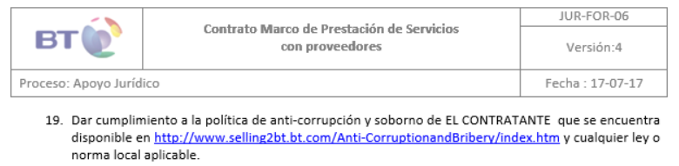

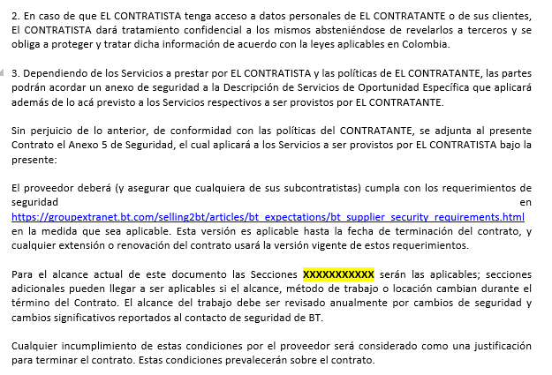

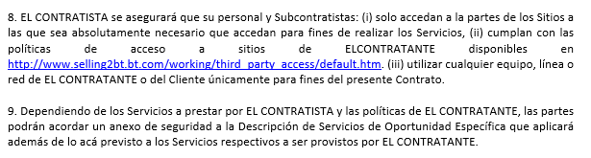

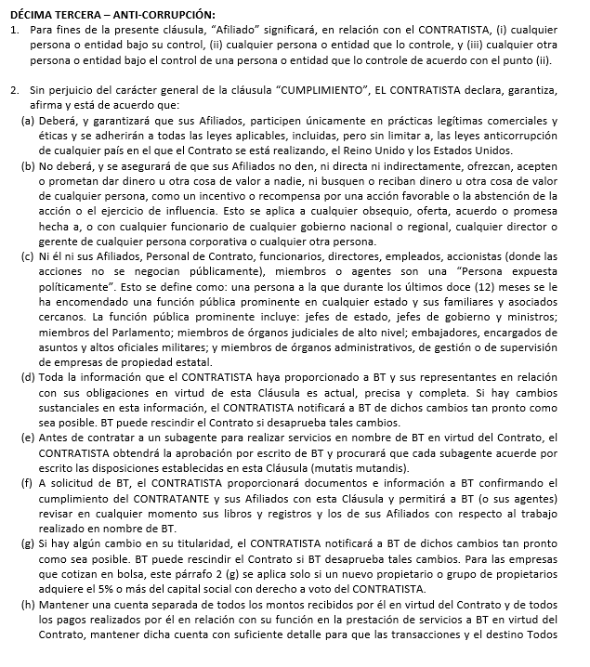

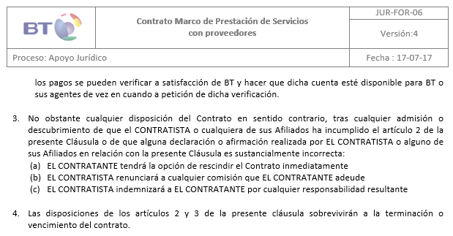

1. A nivel de Intranet se encuentra publicada para toda la organización la página de “Compliance Governance” que incluye temas como las cláusulas de “International Trade and Sanctions”, “Anti-corruption and Bribery”, etc

<https://intra.bt.com/bt/lgc/compliance/governance1/Pages/index.aspx>

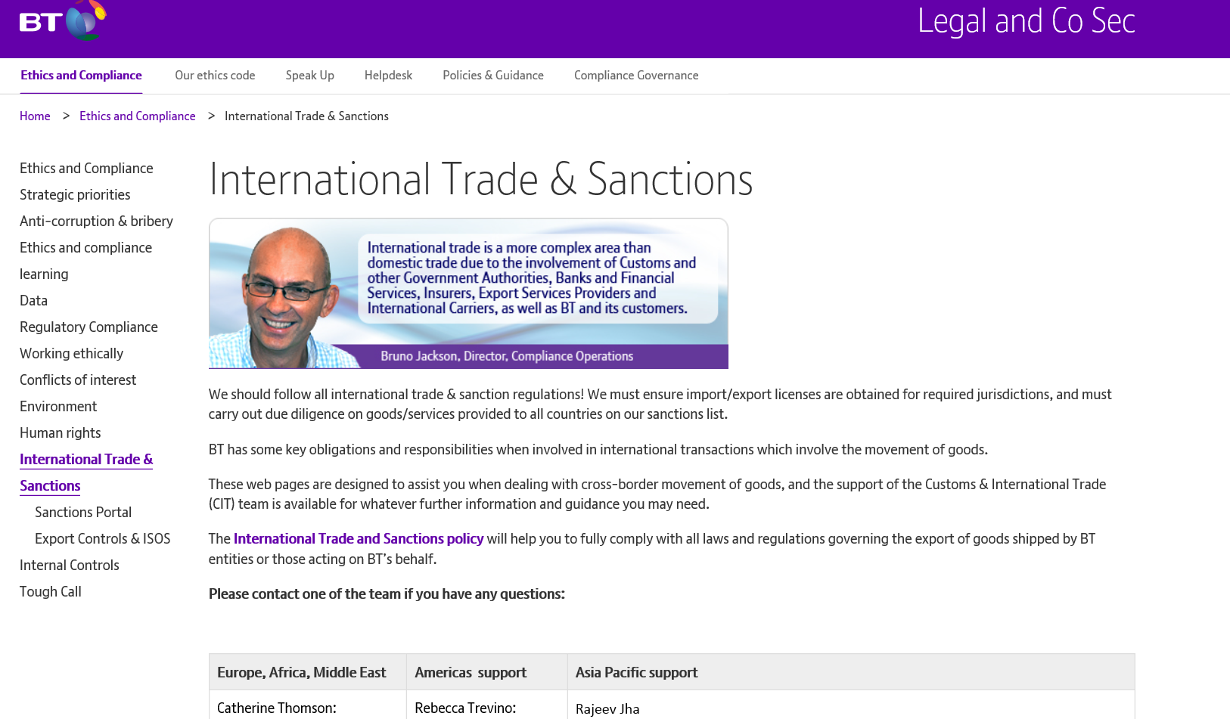

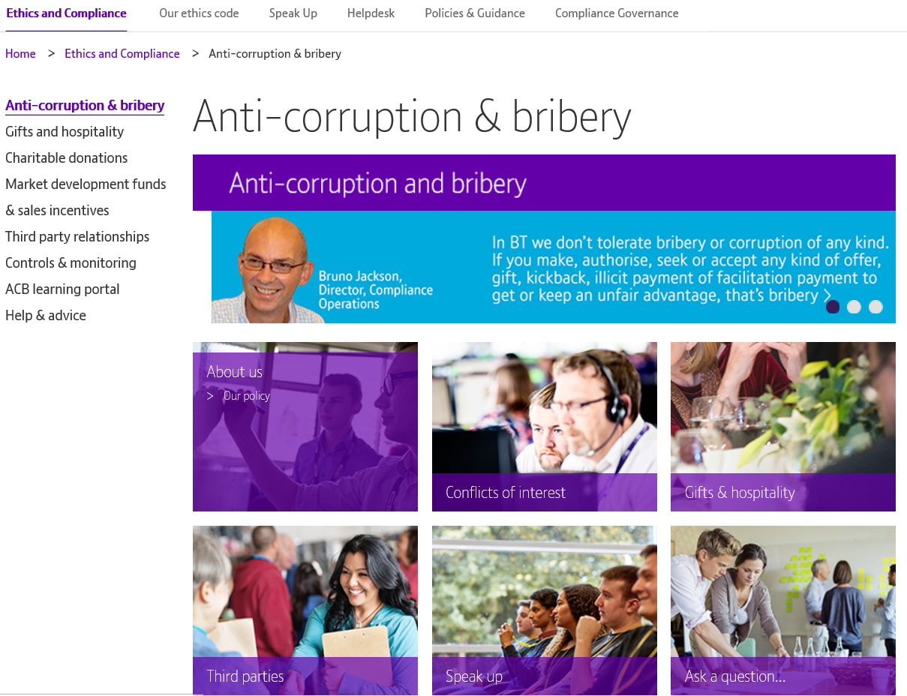

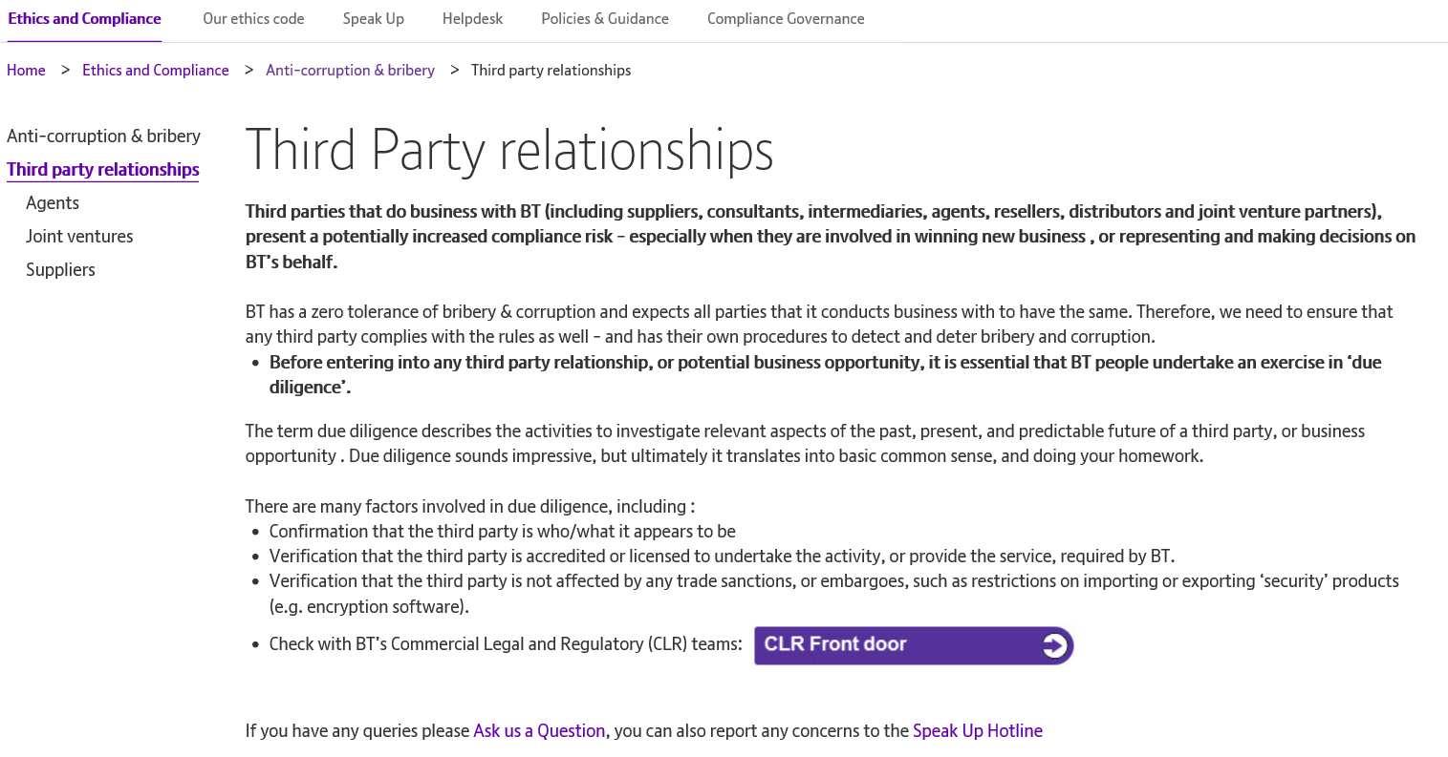

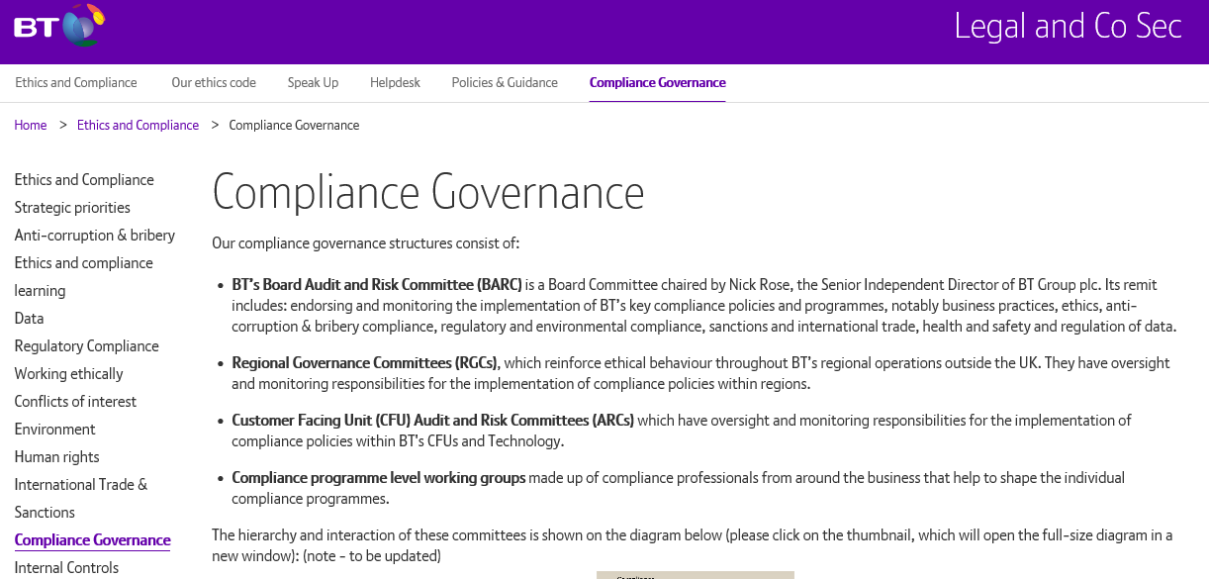

1. Para la parte de Procurement hay también una gobernanza en la contratación de los proveedores donde BT hace tiene varias exigencias antes de contractar el servicio para minimizar los riesgos asociados con los asociados de negocios.

<https://groupextranet.bt.com/selling2bt/>

<https://groupextranet.bt.com/selling2bt/articles/bt_expectations/bts_primary_requirements.html>

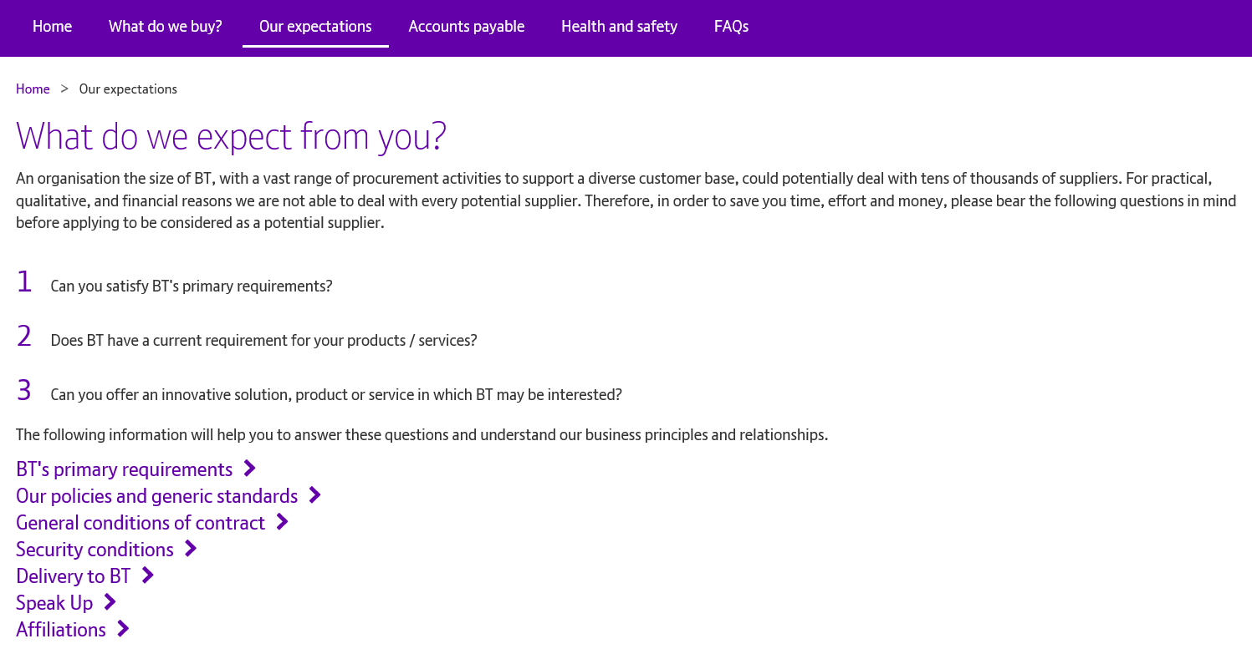

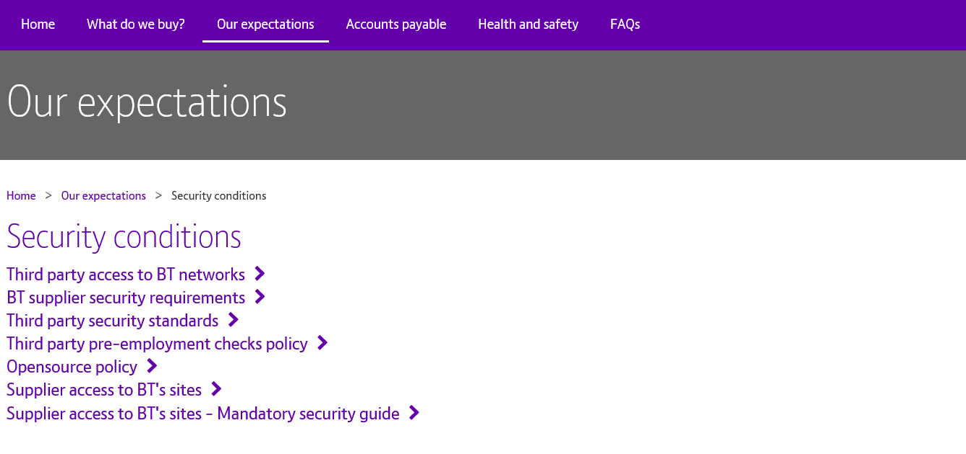

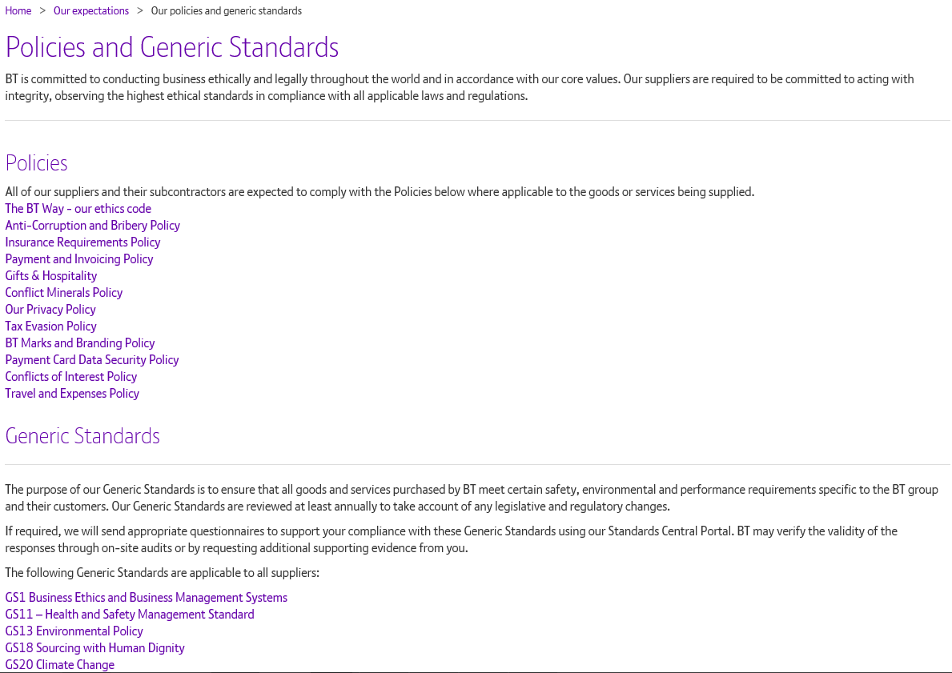

Se adjunta como evidencia uno de los modelos que rigen la relación con los proveedores, incluidos los proveedores que hacen parte de la cadena de suministro:

